R592 scheda creata il 12 maggio 2026
Descrizione storico-bibliografica
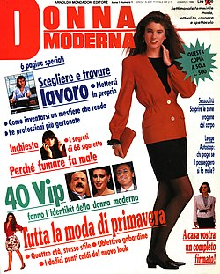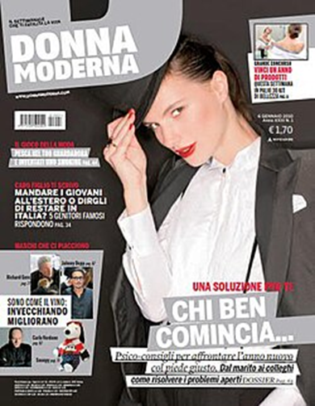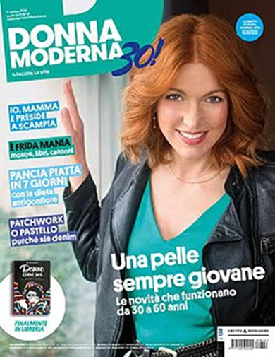
Copertina del n. 1 di Donna Moderna, 22.3.1988. Copertina del numero del 6 gennaio 2010 Copertina del numero del 7 marzo 2018

*Donna moderna : settimanale femminile di moda, attualità, cronaca e spettacolo. - Anno 1, n. 1 (22 marzo 1988)- . - Milano : A. Mondadori, 1988- . - volumi : ill. ; 30 cm. ((Precede il n. 0. – Il complemento del titolo varia. – Dal 2022 editore: Stile Italia Edizioni. – BNI 89-28. - CFI0080740
Ha come supplementi: *Casa idea *Donna in forma [poi] *In forma [poi] *Wellness; *Donna moderna. Pocket. – Dal 2014 in abbinamento editoriale con: *Peppa : la maxi rivista ufficiale [M1073]
Ha come inserto: *Donna moderna bambino
Soggetto: Periodici femminili
Classe: D055.1

Informazioni storico-bibliografiche

Donna Moderna è un settimanale femminile pubblicato in Italia dal 16 marzo 1988. Storicamente pubblicato da Mondadori, dal 2022 è edito da Stile Italia Edizioni.
Storia. Il settimanale, ideato e diretto inizialmente da Edvige Bernasconi, esce il 16 marzo 1988 con una foliazione di 92 pagine^{[1]}. In seguito, dal 1989 al 1991, la rivista passa sotto la direzione di Giuseppe Botteri, per poi tornare a essere diretta dalla sua ideatrice nel dicembre 1991, presentando come novità l'allegato mensile Casa Idea. Bernasconi dirige la rivista fino al maggio 1995, quando passa alla Rizzoli Editore, e viene rimpiazzata dalla sua vice Patrizia Avoledo. Nel 1996 la rivista apre il suo sito web, che viene successivamente rinnovato nel 2008. Nel novembre 1997 Donna in forma viene inserito come supplemento mensile di fitness, che nel 2011 viene rinnovato e rinominato Wellness. Il 17 aprile 2008 viene presentato il nuovo logo della testata. Dal settembre 2011 le donne comuni divennero le protagoniste dei servizi di moda, prendendo il posto delle modelle.^{[senza fonte]} Nel 2013 cambia nuovamente la direzione e passa ad Annalisa Monfreda, che presenta la nuova versione il 9 maggio 2013.
Donna moderna è attiva in campagne contro la violenza sulle donne; nell'anno di Expo 2015 di Milano ha realizzato l'iniziativa virtuale Ricetta per la vita in collaborazione con WE-Women for Expo.^{[2][3]}
Nell'ottobre 2018 le due riviste, Donna Moderna e Tu Style, vengono rinnovate sia a livello grafico che nei contenuti. Inoltre nel progetto editoriale vengono inserite Paola Salvatore, per maggiori approfondimenti sui temi della moda e bellezza, e scrittrici come Chiara Gamberale, Geppi Cucciari e Michela Murgia.^{[4]}
Il 1º gennaio 2022 la rivista viene ceduta alla società editrice «Stile Italia Edizioni» (75% La Verità Srl, 25% Mondadori) per la pubblicazione del periodico.^{[5]}. Alla direzione viene chiamata Elena Viola, che lascia Elle Weekly, nato dalla chiusura del settimanale Gioia
Diffusione Dati di ottobre 2018
- Tiratura media: 260 300
- Diffusione media (Italia+Estero): 173 464
- Diffusione (cartacea+digitale): 208 772
- Totale vendita: 131 701
- Abbonamenti: 39 925
Contenuti Rivista cartacea
La rivista tratta la cronaca e le attualità che ruotano intorno al mondo delle donne. Si articola al suo interno con numerose rubriche.
- Bellezza - La rubrica si occupa di prodotti per il viso e corpo, di profumi, di capelli, di lezioni di trucco.
- Moda - In questa rubrica il settimanale evidenzia le tendenze, lo shopping, gli accessori.
- Cucina - La rubrica ha un video per la preparazione delle ricette.
- Matrimonio - consiglia l'abito matrimoniale, l'acconciatura, l'organizzazione del matrimonio, i gioielli da indossare.
- Mamma - Si parla del mondo del bambino, della gravidanza, della maternità e lavoro.
- Sesso - La rubrica tratta di single e coppia, di famiglie allargate, di eros e psiche.
- Starbene - Diete, forma e salute.
- Casa Facile - Giardinaggio, cucina, organizzazione delle camere
- Succede - Posta, blogger, lavoro
- Gossip - gossip blog, video
- Divertimenti - Viaggi e weekend, musica, libri.
- Community - Chat, foto, forum, gruppi.
Donna Moderna Bambino. Allegato interno alla rivista cartacea, è un magazine dedicato alle mamme per rispondere a tutte le domande sulla cura e lo sviluppo dei bambini da 0 a 12 anni.
Contenuti digitali e tv
Donnamoderna.com
Nel 1995 DonnaModerna inaugura il suo sito internet, con a capo Daniela Cerrato. Nel 2005 il sito conta circa 400.000 utenti unici e oltre 10 milioni di pagine viste al mese. Nel 2006 viene inserito un formato pocket. In coincidenza con il ventesimo anniversario della rivista, da numero del 17 aprile, viene rinnovato il logo e alcuni contenuti grafici e editoriali^{[6]}.
Nel 2011 il sito viene presentato con una veste aggiornata. Nel 2014 Donnamoderna.com entra nel campo della produzione video, con la fiction Il salgono di Adele che racconta la storia di due amiche in una cittadina di provincia.
Nel 2015 viene lanciato il progetto DonnaModerna Live, un programma televisivo che viene applicato anche al web integrando contenuti e storytelling^{[7]}.
Nel 2016 inaugura "un caffè con DonnaModerna": 5 notizie del giorno raccontate in 5 minuti^{[8]}.
Digital School Scuola di formazione firmata da Donna Moderna, CasaFacile e Sale&Pepe.^{[9]} La proposta didattica in modalità e-learning presenta cinque percorsi di studio: “Content strategy”, “Social Media Pro”, “Vendere online”, “Grafica e fotografia per il web”, “Promuovere un’attività online”.^{[10]}
Donnamoderna.tv Web tv on demand con oltre 6000 video pubblicati^{[11]}
Eventi
Experience Store. Manifestazione itinerante,^{[12]} che si sviluppa da Nord a Sud Italia, con la presenza di stand di abbigliamento, domotica, cosmesi, viaggi, stand di degustazione, eventi artistici e corsi vari per il pubblico femminile. Nel 2011 fa tappa, in ordine cronologico, a Catania^{[13]}, Salerno^{[14]} e Genova.^{[15]} Evento in collaborazione con aziende e con brand appartenenti a diverse categorie merceologiche, tra cui L’Oréal Paris e Vodafone^{[15]}
Donna Moderna Negev Adventure. Percorso multipiattaforma che documenta un gruppo di lettrici e utenti a correre nel deserto. Evento in collaborazione con aziende e con brand che si uniscono al progetto attivamente nella creazione dei contenuti.^{[16]}
Donne come noi. Progetto dedicato all'emancipazione femminile, lanciato in occasione dei 30 anni del marchio, articolato in un libro, uno spettacolo teatrale e un corso di formazione.
Direttori
- Edvige Bernasconi (dal 1988 al 1989) e nuovamente (dal 1991 al 1995)
- Giuseppe Botteri (dal 1989 al 1991)^{[17]}
- Patrizia Avoledo (dal 1995 al 2013)^{[18]}
- Annalisa Monfreda (dal 2013 al 2021)^{[19]}
- Elena Viola (dal 2022)^{[20]}
Note
- SIUSA - Donna moderna, su siusa.archivi.beniculturali.it. URL consultato il 16 gennaio 2019.
- (EN) Expo 2015 S.p.A., WE-Women for Expo | Expo Milano 2015, in EXPO. URL consultato il 18 settembre 2018 (archiviato dall'url originale il 19 settembre 2018).
- Editoriale Genesis, Il grande libro della stampa italiana e dell’informazione-Settimanali, novembre 2018, pp. 160-161.
- Il Gruppo Mondadori innova il sistema dei femminili: nascono i nuovi Donna Moderna e Tu Style | Mondadori, in Gruppo Mondadori, 16 ottobre 2018. URL consultato il 24 ottobre 2018.
- GRUPPO MONDADORI: FINALIZZATA LA CESSIONE DEI MAGAZINE DONNA MODERNA E CASAFACILE A STILE ITALIA EDIZION, su gruppomondadori.it.
- FashionNetwork.com, Anna Rita N e "Donna Moderna" insieme per la creatività, su FashionNetwork.com. URL consultato il 16 gennaio 2019.
- "Donna Moderna Live", su La5 la rivista diventa un lifestyle show, su Tgcom24. URL consultato il 16 gennaio 2019.
- Hitech: i tecno trucchi che ti semplificano la vita|Donna Moderna, su Donna Moderna, 28 febbraio 2017. URL consultato il 16 gennaio 2019.
- (EN) Digital School - Lavora sul web, su Lavora Sul Web. URL consultato il 18 settembre 2018.
- Barbara Massaro, Nasce la Digital School di Donna Moderna, CasaFacile e Sale&Pepe - Panorama, in Panorama, 21 ottobre 2015. URL consultato il 24 ottobre 2018.
- Donnamoderna.tv | Mediaset Play, su Mediaset Play. URL consultato il 18 settembre 2018 (archiviato dall'url originale il 19 settembre 2018).
- Tutte le foto dell'Experience Store di Genova | Donna Moderna, in Donna Moderna. URL consultato il 18 settembre 2018.
- Donna Moderna a Palermo con "Experience Store", in Live Sicilia. URL consultato il 24 ottobre 2018 (archiviato dall'url originale il 24 ottobre 2018).
- Modelle per un giorno, casting a Salerno, su corrieredelmezzogiorno.corriere.it. URL consultato il 24 ottobre 2018.
- Donna Moderna apre "Experience Store" il settimanale in tour per l'Italia per incontrare le sue lettrici | Mondadori, in Gruppo Mondadori, 30 settembre 2011. URL consultato il 18 settembre 2018.
- DM NEGEV ADVENTURE - Mediamond.it, in Mediamond.it. URL consultato il 18 settembre 2018 (archiviato dall'url originale il 19 settembre 2018).
- Donna moderna, su Dizionario della moda Mame, 6 marzo 2012. URL consultato il 16 gennaio 2019.
- Mondadori, cambio a Donna moderna, su Lettera43, 16 gennaio 2013. URL consultato il 16 gennaio 2019.
- Annalisa Monfreda lascia la direzione di Donna Moderna: lo sfogo online, su Affaritaliani.it. URL consultato l'8 gennaio 2022.
- Donna Moderna, Belpietro affida a Maria Elena Viola la direzione, su primaonline.it.
Bibliografia
- Il grande libro della stampa italiana e dell’informazione , Settimanali-Direttori, n. 166, Editoriale Genesis, novembre 2018
- Il grande libro della stampa italiana e dell’informazione , Settimanali, n. 160, Editoriale Genesis, novembre 2018
- Album Mondadori 1907/2007, p. 696, Milano, Arnoldo Mondadori Editore, 2007, ISBN 978-88-370-6081-7
- Modelle per un giorno, casting a Salerno - Corriere del Mezzogiorno, su adnkronos.com. URL consultato il 24 ottobre 2018.
- Modelle per un giorno, casting a Salerno - Corriere del Mezzogiorno, su tgcom24.mediaset.it. URL consultato il 24 ottobre 2018.
- Corriere della Sera del 12_04_2018
Collegamenti esterni Sito ufficiale, su donnamoderna.com.
https://it.wikipedia.org/wiki/Donna_Moderna.

